Технологическая карта по предмету Русский язык
Учитель - дефектолог:
Класс: 4 «Б»
Всего учащихся: 12
Присутствовали: 12 учащихся
Отсутствовали: __________________
(фамилия, имя учащихся)
1 | Дата проведения | 08.02.2023 год
2 | Тип урока | Урок изучения нового материала
3 | Тема урока | Название признака предмета по вопросу какой?
4 | Образовательная программа | Учебник для 3 класса специальных школ (классов) для детей с нарушением интеллекта / Ю. Н. Кислякова. – Алматы: ТОО «Центр САТР», 2020. – 136 с.  Рабочая тетрадь для 3 класса специальных школ (классов) для детей с нарушением интеллекта / Ю. Н. Кислякова, О. Ф. Чумакова. – Алматы: ТОО «Центр САТР», 2020. – 52 с.
5 | Цели и задачи урока | Цель: Понятие признака предмета по вопросу какой?  Задачи:1) познакомить обучающихся и воспитанников со словами, обозначающими признаки предметов, научить правильно подбирать к словам-признакам вопрос какой?.  2) развивать орфографическую зоркость, коррегировать аналитико - синтетическое мышление, мелкую моторику, устную разговорную речь.  3) воспитание интереса к изучению предмета, умений работать в группах, воспитывать аккуратность при выполнении работы.
6 | Обоснование выбора содержания учебного материала, методов, форм работе на уроке | Основной дидактический метод: беседа, объяснительно-иллюстративный, фронтальная, индивидуальная, работа в парах.  Частные методы и приемы: Словесный, наглядный, частично-поисковый, проблемный, практический
7 | Средства обучения | Интерактивная доска, колонки, презентация, карточки, учебник, тетрадь.
8 | Межпредметная связь | Чтение и развитие речи, мир вокруг, музыка
9 | Здоровьесберегающие технологии | Равномерное распределение видов заданий, смена видов деятельности, физкультминутка
10 | Планируемый результат | Узнают, какие бывают слова-признаки и как найти их в предложении.  Научатся сами находить слова-признаки в тексте и распознавать их по лексическому значению и вопросу.  Смогут сами создавать предложения со словами признаками, приводить примеры.
11 | Основные понятия | Слова – признаки – это слова, которые описывают предметы и отвечают на вопросы: «Какой?», «Какая?», «Какое?», «Какие?»
Основные этапы и виды деятельности
Этап урока | Содержание совместной  деятельности учителя и учащихся | Дифференцированный и индивидуальный подход
Организационный момент  Цель: Психологический настрой учащихся на урок. Проверка готовности к уроку | - Здравствуйте ребята!  - Какой у нас сейчас урок?  - Назовите, какое число, месяц?  - Какое время года?  - Правильно, зима.  Снег летает и сверкает  В золотом сиянии дня,  Словно пухом устилает  Все дороги и дома.  Сыплет, сыплет снег – снежок,  Начинаем наш урок.  - Как тихо падает снег, так же тихо сядем и мы.  - Я желаю вам удачи. Нашими помощниками будут ум, смекалка, внимание, память и багаж знаний, который вы уже приобрели. | 1 гр. | 2 гр. | 3 гр. |  | 4 гр.
 |  | Бакытбек А  Гречнёва А  Медвежер М  Калибек А  Отвечает на вопросы учителя | Саутов Б  Конысбаев М  Погорелова Е  Еркiн Е  Игнатов Я  Отвечает на вопросы учителя | Жакан А  Демченко А  Турысжан М  Слушает учителя |  | Саматов Е  Власов С  Турысбек  Слушает учителя
Проверяют готовность к уроку.
Настраиваются на работу.

Актуализация знаний  Цель: организовать актуализацию знаний | Минутка чистописания.  Запишем число.  - Что запишем на другой строчке? Сколько слов в предложении? С какой буквы начнём писать? Почему? Как напишем слово «классная»? Что поставили в конце? (запись, контроль)  Запись: Кккк. Красный  - Дать характеристику звуку [К].  - Подобрать родственные слова к слову «красный».  - Какое слово обозначает признак? - Слово красный отвечает на вопрос?  - Какое слово обозначает признак? Запись пословицы: На красный цветок и пчела летит. 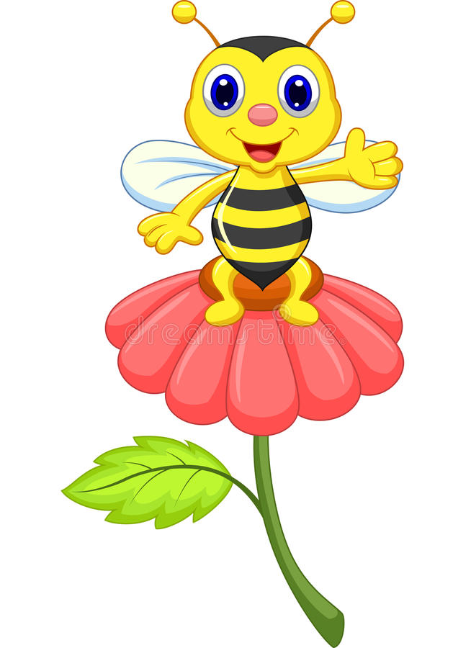  Запись на доске и в тетрадях. (запись под музыкальное сопровождение «Звуки леса», контроль за осанкой)  - Молодцы ребята, с заданием справились. На уроке мы будем учиться к словам— предметам подбирать слова - признаки, а в этом нам поможет вопрос – помощник. Прочитаем его.  (вопрос вывешивается на доску) | Отвечает на вопросы учителя  - какой? | Отвечает на вопросы учителя |  | Слушает учителя |  | Слушает учителя
  Какой?
Актуализация знаний  Цель: организовать актуализацию знаний |  | Дети делают записи в тетради | Дети делают записи в тетради |  | Дети делают записи в тетради по обводке |  | Дети делают записи в тетради по обводке
Объяснение новой темы  Цель: организация деятельности с применением новых знаний | Тема гашего урока: «Называние признака предмета по вопросу какой?»  Откройте учебник на странице 103.  Давайте прочитаем праввла.  1. Что изображено на рисунке?    - Какого цвета мяч?  - Какой формы мяч?  - Какой величины мяч?  Образец: Мяч (какой?) красный.  Работа в тетрадях.  Запишите ответы и вопросы в тетрадь.  - Ребята, вы молодцы! Все справились с заданием. | Слушают учителя  Читают правила  - черненький  - розовенький  - рыженький  - серенький  - записывают предложение на выбор  Спрашивают друг у друга | Слушают учителя  - записывают предложение  Спрашивают друг у друга |  | Слушают учителя  - записывают предложение  по обводке  Спрашивают друг у друга |  | Слушают учителя  - записывают предложение по обводке  Спрашивают друг у друга
  Слова, которые отвечают на вопросы: какой?, какая?, какое?, какие? обозначают признаки прдметов.
  Дом (какой?) кирпичный.
  Кошка (какая?) рыжая.
  Платье (какое?) шелковое.
  Конфеты (какие?) шоколадные.
 |   2. Задание Стр.103  Рассмотри рисунки и скажи , какие детеныши?  Мамы очень любят своих детенышей. Они гладят, ласкают своих малышей и говорят: «Какой ты у меня хорошенький, пушистенький!»  - Расскажи какого окраса детеныши? Назови слово- окрас ласково.  Собака черная, а щенок (какой?)...  Свинья розовая, апросенок (какой?)...  Лиса рыжая, а лисенок (какой?)  Заяц серый, а зайчонок (какой?)  Запишем два предложения на выбор.  - Молодцы ребята, с заданием справились отлично!  Работа в паре.  - Спроси у соседа по парте, как его дома называют ласково. | Рассматривают рисунки  Отвечают на вопросы  Работают в паре (сильный ученик с слабым) | Рассматривают рисунки  Отвечают на вопросы  Работают в паре (сильный ученик с слабым) |  | Рассматривают рисунки  Отвечают на вопросы  Работают в паре (сильный ученик с слабым) |  | Рассматривают рисунки  Отвечают на вопросы  Работают в паре (сильный ученик с слабым)
Динамическая пауза  Цель: снятии усталости и напряжения, внесении эмоционального заряда | А, сейчас отдохнем. Физминутка под музыку.  Мы писали....  https://www.youtube.com/watch?v=YeEq7Kfm-CE&t=12s | Выполняют движения под музыку. | Выполняют движения под музыку. |  | Выполняют движения под музыку. |  | Выполняют движения под музыку.
Словарная работа  Цель: Расширить представление о новых понятиях, развитие словаря | Слова – признаки – это слова, которые описывают предметы и отвечают на вопросы: «Какой?», «Какая?», «Какое?», «Какие?» | Запоминают  правила | Запоминают  правила |  | Слушают  правила |  | Слушают  правила
Закрепление нового материала  Цель: Установление правильности и осознанности усвоения нового учебного материала; выявление пробелов и неверных представлений и их коррекция. | Задание: Назовите слова противоположные по смыслу.  1. Стакан полный  2. Стакан пустой    1. Мальчик веселый  2. Мальчик грустный  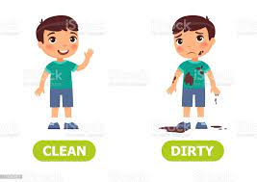  1. Гриб маленький  2. Гриб большой  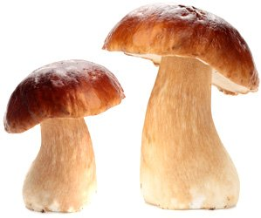  - Молодцы ребята, хорошо справились с заданием. | Слушают задание  Наывают слова противоположные по смыслу | Слушают задание  Наывают слова противоположные по смыслу |  | Слушают задание  Наывают слова противоположные по смыслу |  | Слушают задание  С помощью уителя нывают слова противоположные по смыслу
Домашнее задание | Домашнее задание: Упр.№3, стр.104
Итог урока и оценка деятельности учащихся  Цель: Мобилизация учащихся на рефлексию своего поведения (мотивации, способов деятельности, общения). Усвоение принципов саморегуляции и сотрудничества. | - Ребята, наш урок подошел к концу.  - Что узнали нового на уроке?  - С какими словами познакомились?  - На какие вопросы они отвечают?  - У вас на столе лежат смайлики. Возьмите, пожалуйста, тот, который соответствует вашему настроению.  Веселый - Занятие понравилось. Я доволен собой.  Грустный - Задания на занятии оказались слишком трудные. Мне нужна помощь!  - Все сегодня работали со старанием, показали своё трудолюбие. Я говорю вам всем сегодня: «Молодцы! Спасибо за урок!» | Осуществляют рефлексию собственной деятельности. Оценивают свое настроение на уроке.   | Осуществляют рефлексию собственной деятельности. Оценивают свое настроение на уроке. |  | Осуществляют рефлексию собственной деятельности. Оценивают свое настроение на уроке. |  | Осуществляют рефлексию собственной деятельности. Оценивают свое настроение на уроке.

